Presseinformation

Agritechnica: Vielseitige Touch-Bedienlösungen von RAFI

Auf der Agritechnica 2023 in Hannover stellt RAFI vom 12. bis 18. November Neuentwicklungen und innovative Lösungen für die sichere Bedienung von Agrarmaschinen und landwirtschaftlichen Nutzfahrzeugen vor. Im Fokus des in Halle 17, Stand D27 präsentierten Produkt- und Leistungsspektrums stehen die modernen, robusten GLASSCAPE-Bediensysteme. Diese kapazitiven Touchscreens zeichnen sich durch schlagsichere Frontgläser, einen hohen Schutzgrad bis IP68 und eine feinjustierte Sensorik aus. Darüber hinaus unterstützen die Glassensoren die Touchbedienung per Handschuh und verhindern mit speziellen Filteralgorithmen durch unbeabsichtigtes Berühren ausgelöste Bedienungsfehler. Mittels Optical Bonding wird auch unter schwierigen Lichtverhältnissen wie direkter Sonneneinstrahlung eine optimale Anzeigequalität und Ablesbarkeit erreicht. Technologien für ein taktiles Feedback und die präzise Fingerführung steigern die Bediensicherheit auch bei fehlendem Sichtkontakt, damit sich Fahrzeugführer mobiler Maschinen gänzlich auf ihre Arbeitsumgebung konzentrieren können. Haptische Bedienelemente der FLEXSCAPE-Serie – Drucktaster, Dreh-Drückgeber und Fingerwheels – lassen sich ohne Durchbrüche oder Bohrungen auf dem Touchscreen fixieren und ermöglichen ein adaptives Bediensystem mit funktionaler Sicherheit. Stabilität und Dichtigkeit der Display-Oberfläche bleiben vollständig gewährleistet. Die mit TWIN TOUCH ausgestattete Displays verfügen über eine kombinierte Berührungs-/Kraftmessung. Damit lassen sich allen Bedienelementen definierte Druckkräfte zuweisen, die zu ihrer Aktivierung erforderlich sind. Diese Kombination ermöglicht die Umsetzung eines funktional sicheren Touchscreens bis AgPL d. Das parametrierbare Force-Feedback der HAPTIC TOUCH-Systeme sorgt für eine realitätsnahe Wiedergabe der taktilen Rastspezifika von Kurzhubtastern, Slidern und anderen Eingabeelementen. Auch diese Systeme kann RAFI bedarfsgerecht mit FLEXSCAPE-Betätigern in verschiedensten Ausführungen bestücken. Das RAFI-Messeteam freut sich auf interessante Gespräche und den fachlichen Austausch vor Ort.

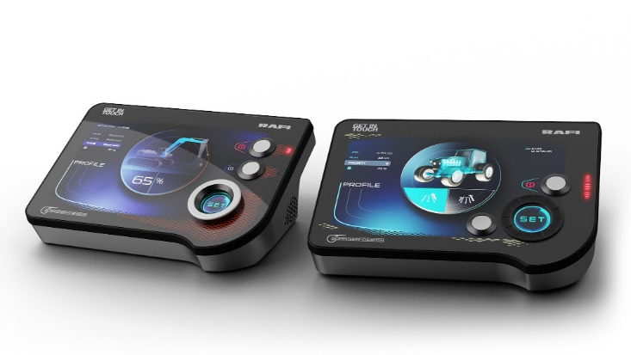

Bild: Ein Highlight des RAFI-Ausstellungsprogramms auf der Agritechnica: Force-Feedback-Touchdisplays der Reihe HAPTIC TOUCH

Bilder: | rafi_glasscape_2000px.jpg | Zeichen: | 1.934
Dateiname: | 202310013_pm_agritechnica23.docx | Datum: | 17.10.2023

Über die RAFI Gruppe
Das im Jahr 1900 gegründete Unternehmen entwickelt und produziert elektromechanische Bauelemente und Systeme für die Mensch-Maschine-Kommunikation. Dazu gehören Taster, Schalter, Touchscreens und Bediensysteme sowie elektronische Baugruppen. RAFI-Produkte werden eingesetzt in der Automation und Medizintechnik, im Maschinen- und Anlagenbau, in Straßen- und Schienenfahrzeugen, in Haushaltsgeräten sowie in der Telekommunikation. Die RAFI Gruppe agiert weltweit mit über 2.000 Mitarbeitern an Standorten in Deutschland, Europa, China und den USA. Der Hauptsitz der RAFI-Firmengruppe befindet sich in Berg bei Ravensburg.

Kontakt:  RAFI GmbH & Co. KG  Tatjana Schweitzer  Ravensburger Straße 128-134  88276 Berg  Tel.: 0751 89-1468  E-Mail: tatjana.schweitzer@rafi-group.com  Internet: www.rafi-group.com |  | gii die Presse-Agentur GmbH  Immanuelkirchstraße 12  10405 Berlin  Tel.: 030 53 89 65-0  E-Mail: info@gii.de  Internet: www.gii.de

